“OYUN ARKADAŞIM OLUR MUSUN?” eTwinning PROJESİ

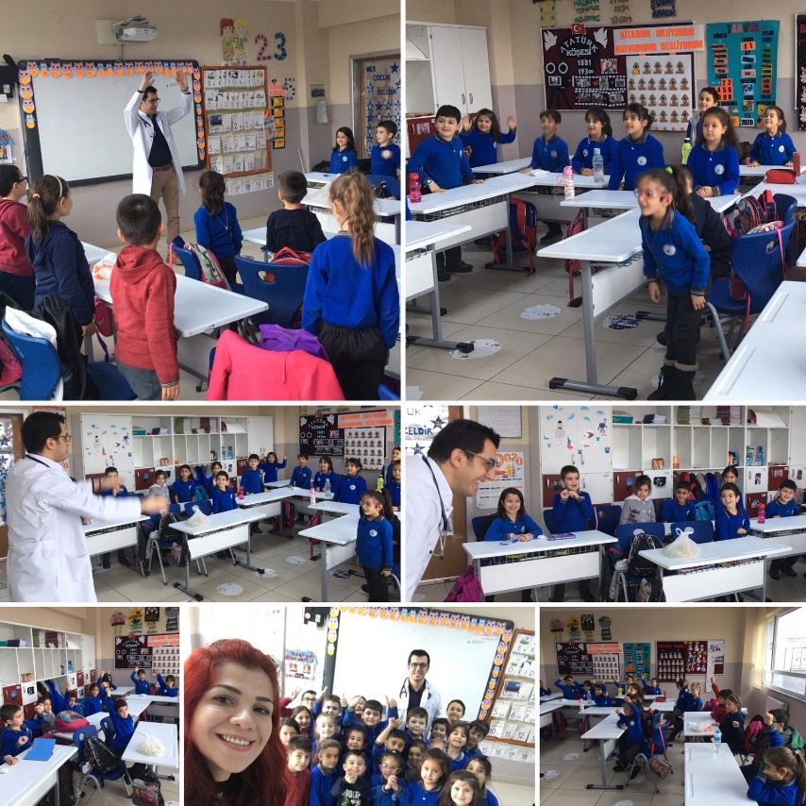

Okulumuz 1/B sınıfının ortak olduğu Oyun Arkadaşım Olur musun? eTwinning projesinde , oyun arkadaşımız Devlet Hastanesi doktorumuz oldu. Proje çalışmaları doğrultusunda , oyun arkadaşımız annelerimiz, oyun arkadaşımız babalarımız gibi etkinliklerden sonra Şubat ayı etkinliğimizde önce sağlık üzerine konuştuk ardından doktor amcayla oyun oynayarak proje faaliyetimizi gerçekleştirdik.

